

Universidad central del ecuador
FACULTAD DE COMUNICACIÓN SOCIAL

NOMBRE DEL ESTUDIANTE
RICARDO CHACE
NOMBRE DEL DOCENTE
OCTAVIO ISLAS
FACULTAD DE COMUNICACIÓN SOCIAL

TRABAJO
#3
FECHA: 21/10/2019
CURSO:
6° “D”
UNIVERSIDAD CENTRAL DEL ECUADOR

1.- Reproducir una partida de José Capablanca

Alexander Kevitz contra Jose Raul Capablanca
0-1 New York New York, NY USA 19 Apr 1931 Ronda: 2 ECO: A12

1.- Cf3 d5
2.-c4 c6
3.-b3 af5
4.-g3 cf6
5.-ag2 e6
6.-o-o cbd7
7.-ab2 ad6
8.-d3 o-o
9.-cbd2 De7
10.-Te1 e5
11.-cxd5 cxd5
12.-e4 dxe4
13.-dxe4 Ae6
14.-De2 Tac8
15.-Cf1 Aa3
16.-Cxe5 Axb2
17.-Dxb2 Cxe5
18.-Dxe5 Da3
19.-Ce3 Cg4
20.-Cxg4 Axg4
21.-h3 Ae6
22.-Te2 Tfd8
23.-Db2 Dc5
24.-Td2 Txd2
25.-Dxd2 b6
26.-Td1 g6
27.-De2 a5
28.-Rh2 b5
29.-f4 a4
30.-bxa4 bxa4
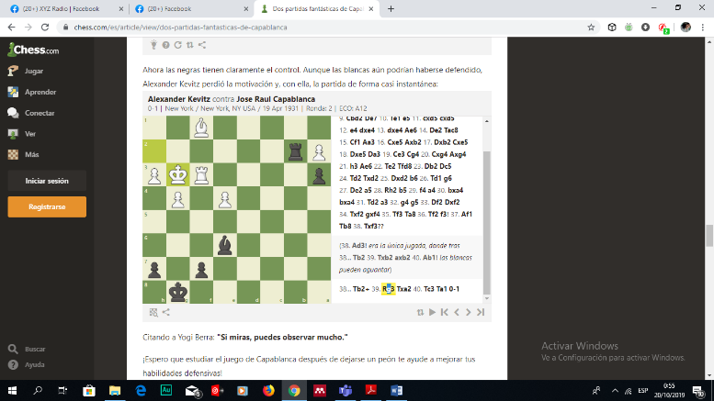
31.-Td2 a3
32.-g4 g5
33.-Df2 Dxf2
34.-Txf2 gxf4
35.-Tf3 Ta8
36.-Tf2 f3
37.-Af1 Tb8
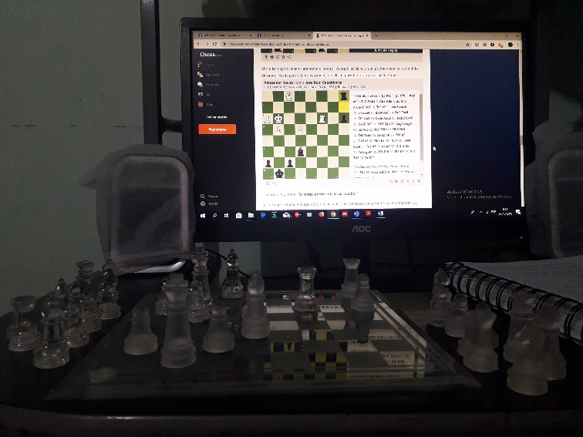
38.-Tfx3 Tb2
39.-Rg3 Txa2
40.-Tc3 Ta1
0 1

2.- Realizar un mate a pastor.

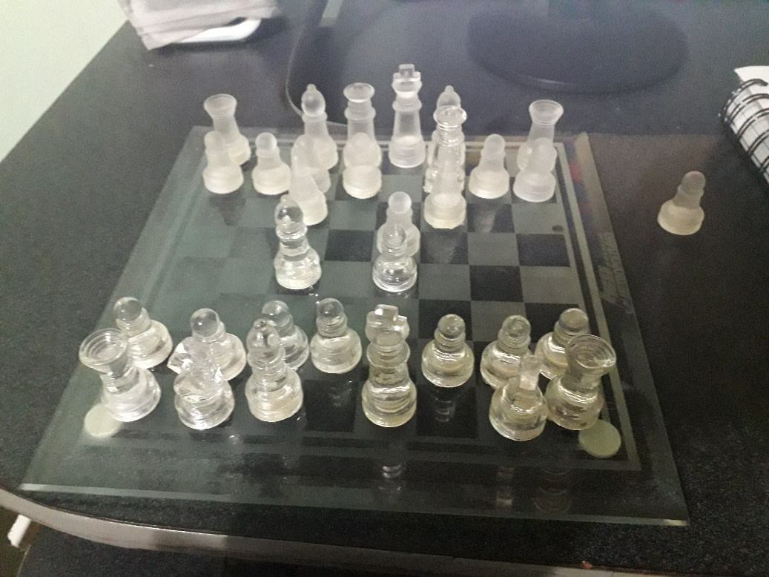
1.-
Juega con las piezas blancas.

2.- e4: mueve el peón de tu rey dos cuadros hacia adelante (E2-E4).

3.- Bc4: mueve el alfil del rey 3 cuadros a través de la grieta, para amenazar al alfil del rey de tu oponente, el cuadro en F7 (F1-C4).

4.- Qh5: mueve la reina en forma diagonal 4 cuadros, para que también esté atacando al peón F7 (D1-H5).

5.- Qxf7: toma el peón del alfil del rey (F7) con tu reina.

6.-
¡Jaque Mate!

